第4节 电容器的电容
年级 | 高一年级 | 学科 |  | 物理 | 主备教师 |  | 习余
课题 | 第4节 第一课时
教学  目标 | 物理观念 |  | 能够将电容概念与电容器储存电荷的特性联系起来，理解电容的物理意义。
 | 科学思维 |  | 能够通过类比水容器和实验分析，体会比值定义法和控制变量法在建立电容概念中的应用。
 | 科学探究 |  | 能够通过观察充放电实验和探究影响电容因素的实验，得出电容与电荷量、电势差及结构参数的关系。
 | 科学态度  与责任 |  | 能够关注电容器在生活中的应用，如超级电容器，体会科技进步对能源存储的推动作用。
教学重难点 | 教学重点：  - 通过充、放电实验现象，理解电容器储存电荷和电能的基本特性  - 通过定义式 C=Q/U，掌握电容的物理意义及单位换算关系  教学难点：  - 理解电容是电容器本身属性，与 Q、U 无关，仅由结构和介质决定  - 通过静电计实验现象，掌握 C 与正对面积 S、板间距d、电介质 εr 的定性关系
教学过程
教师活动 |  |  |  |  |  | 学生活动
新课讲授 一、新课导入  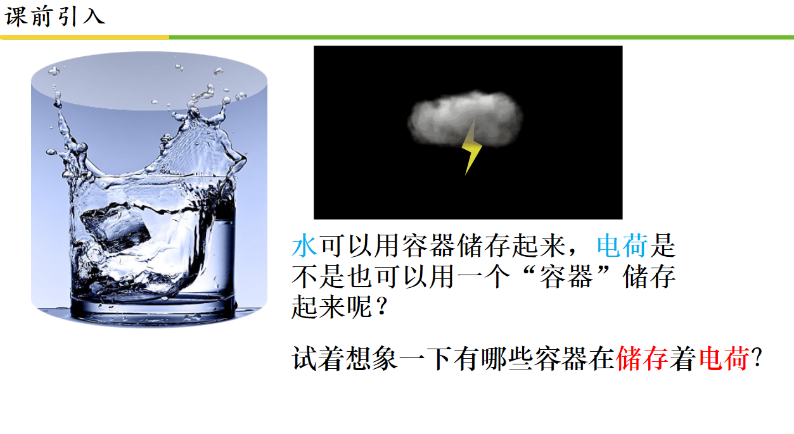  突破教材的局限，只要能带电荷的都是电容器，例如雷从哪里来？天上的云层，可以携带很多负电荷。还有大家脱毛衣，脱完以后人体也是电容器，毛衣也是电容器。当然一个合格的电容器要能稳定的储存电荷，这体现在我们的电子元器件中，它们能延长储存电荷的保质期。  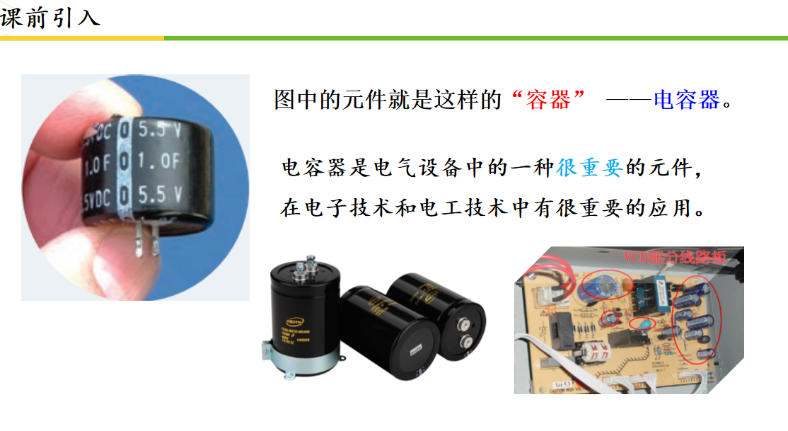  将发散的思维收拢回来，回归到工业生产中稳定储藏电荷的电容器是怎样的，视频演示各种各样的电容器的种类。  新课讲授 二、平行板电容器的构造  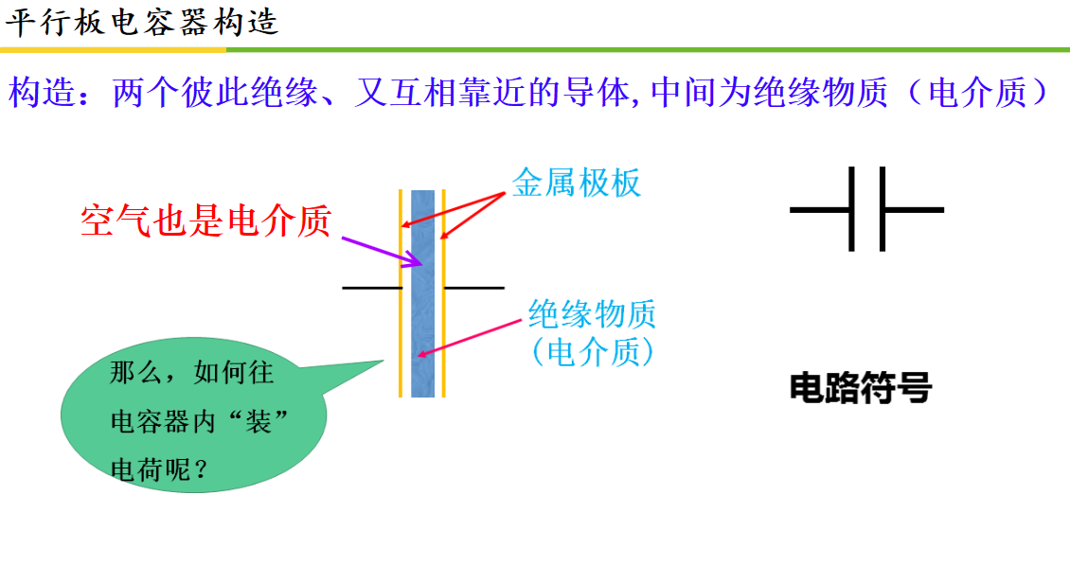介绍经典的平行板电容器的构造以及物理符号书写，引发学生好奇，这样一个装置怎么才能装上电荷。  新课讲授 三、电容器的充电和放电  1.视频动画演示电容器的充电和放电原理，让学生知道电容器是如何稳定地带上电荷的。  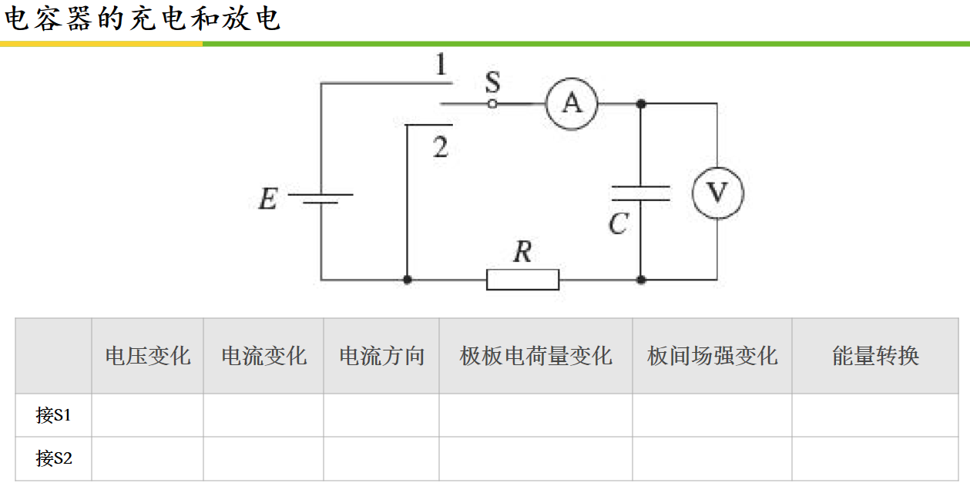  以电容器的充、放电表格为脉络，来探究各个仪器、各个物理量在充放电过程中的变化。  2.通过真实的实验视频让学生得到结果，通过phet物理仿真实验来细化对结果的认识。  新课讲授 四、传感器观察充放电规律  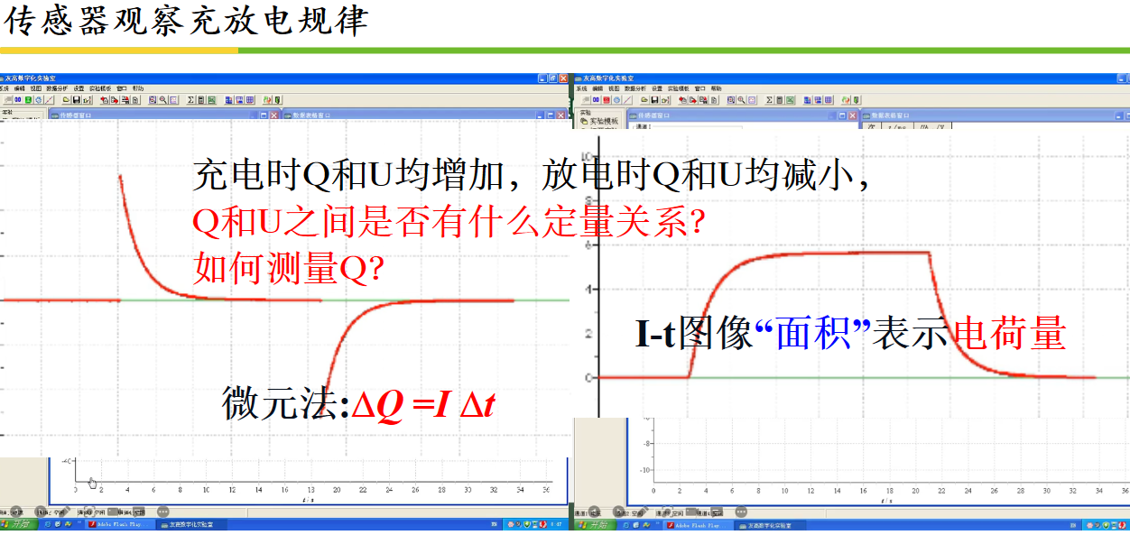  关于面积的理解可以用数格子的方法来计算，不足一格不计入，超过一格算一格。 |  |  |  |  |  | 。
板  书  设  计 | - 电容器构造：两个彼此绝缘、又互相靠近的导体,中间为绝缘物质（电介质）  - 电容器的充电和放电  - 传感器演示的充放电在时间上的细节
课
堂
小
结
作  业  布  置 | 完成同步导练本节习题。
教
学
反
思

